HỒNG Y MÜLLER NÓI RẰNG SẼ LÀ "THẢM HỌA" NẾU MỘT MẬT NGHỊ BẦU MỘT "GIÁO HOÀNG LẠC GIÁO"

Sống Đạo Công Giáo

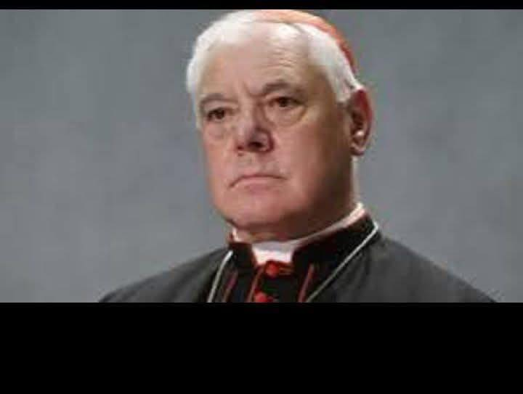

Khi mật nghị bầu giáo hoàng đang đến gần, Hồng y Gerhard Müller kêu gọi các hồng y đồng viện hãy từ chối các tiêu chí trần tục khi chọn vị giáo hoàng mới và thay vào đó tập trung vào một người sẽ duy trì sứ mệnh thiêng liêng của Thánh Phêrô.

Vatican – Hồng y Gerhard Müller đã cảnh báo về nguy cơ một vị giáo hoàng mới có thể là một “lạc giáo”, nếu đặt các giá trị của mình dựa trên "truyền thông đại chúng".

Sau khi Đức Giáo hoàng Phanxicô qua đời vào ngày 21 tháng 4, Hồng y Müller đã chia sẻ với tờ The Times về hy vọng của ông đối với mật nghị sắp tới và trách nhiệm của các hồng y trong việc bầu chọn một Giáo hoàng La Mã mới.

Vị hồng y người Đức – người sẽ tham gia mật nghị đầu tiên trong đời – kêu gọi các thành viên khác trong Hồng y đoàn hãy bỏ qua các nhãn mác chính trị như “cấp tiến” hay “bảo thủ”. Một giáo hoàng “phải là người chính thống – không cấp tiến cũng không bảo thủ.”

Ông nói thêm:

“Vấn đề không nằm giữa bảo thủ và cấp tiến, mà là giữa chính thống và lạc giáo.”

“Tôi cầu xin Chúa Thánh Thần soi sáng cho các hồng y, vì một giáo hoàng lạc giáo, người thay đổi mỗi ngày dựa vào truyền thông nói gì, sẽ là một thảm họa.”

Ông cũng lưu ý rằng việc Đức Phanxicô được truyền thông thế tục ca ngợi là một mối nguy:

“Đức Giáo hoàng Phanxicô được giới truyền thông yêu mến, và có nguy cơ rằng [các hồng y] sẽ nghĩ rằng ‘Chúng ta cần tiếp tục theo con đường này.’”

Thay vì tiếp tục theo chiều hướng đó, ông cho rằng các hồng y “có trách nhiệm chọn một người có khả năng hiệp nhất Giáo hội trong chân lý được mạc khải.”

Giáo hoàng mới không nên tìm kiếm “tràng pháo tay từ thế gian, vốn xem Giáo hội chỉ như một tổ chức nhân đạo làm công việc xã hội,” theo The Times tường thuật.

“Công giáo không phải là việc mù quáng vâng lời giáo hoàng mà không tôn trọng Kinh Thánh, Thánh Truyền và giáo lý của Giáo hội,” ông nói thêm.
Những lời này lặp lại những gì ông đã phát biểu với một phóng viên vài tuần trước, kêu gọi Giáo hội cẩn trọng cân nhắc trong quyết định chọn vị giáo hoàng kế tiếp.

“Tôi hy vọng có sự suy tư sâu sắc hơn trong Hồng y đoàn về tình trạng đức tin và Giáo hội trong thế giới hậu Kitô giáo, thậm chí là chống Kitô giáo, như ở phương Tây hiện nay.”

Các hồng y không nên tìm kiếm một ứng viên giống với vị giáo hoàng tiền nhiệm, mà là một người trung thành với Thánh Phêrô và sứ mạng được Chúa Kitô trao phó. Müller khẳng định:

“Mỗi triều đại giáo hoàng đều phải trở về với cội nguồn của nó. Cội nguồn ấy chính là sứ vụ của Thánh Phêrô, và do đó một giáo hoàng ngồi trên ngai Phêrô; không phải ngai của Phanxicô hay Bênêđictô.”

“Họ chỉ là những người tiền nhiệm theo thời gian, nhưng mỗi giáo hoàng đều là người kế vị Thánh Phêrô.”

Ông nói thêm rằng các hồng y phải gạt sang một bên những tiêu chí như quốc tịch và tập trung vào bản chất thực sự của ngôi vị giáo hoàng:

“[Các hồng y phải hiểu rằng] chúng ta không tìm kiếm một người chỉ vì phản ứng của truyền thông như: ‘Chúng ta cần một giáo hoàng giỏi truyền thông,’ hoặc những tiêu chí phụ như: ‘Giờ chúng ta cần một người châu Phi,’ hay ‘Phải quay lại chọn một người Ý,’ tất cả những điều vô nghĩa đó không liên quan gì [đến sứ mạng giáo hoàng].”

“Chúng ta phải nhìn vào chính những gì Chúa Giêsu nói về sứ vụ của Thánh Phêrô, trong lời Người phán với ông: ‘Con là Phêrô, Thầy trao cho con chìa khóa Nước Trời; con phải củng cố anh em mình trong đức tin, và con là mục tử của Giáo hội hoàn vũ.’”

Năm nay 77 tuổi, Müller được Đức Phanxicô phong Hồng y vào tháng 2 năm 2014 và từng giữ chức Tổng trưởng Bộ Giáo lý Đức tin từ năm 2012 đến 2017. Sau đó, dù ông mới 70 tuổi, Đức Phanxicô không giao cho ông một sứ vụ mới.
Trong những năm gần đây, ông trở thành một nhà phê bình nổi bật đối với một số yếu tố trong triều đại giáo hoàng vừa qua, đặc biệt là về Thượng Hội đồng về Tính Hiệp hành (Synod on Synodality).
Giờ đây, ông sẽ có cơ hội bày tỏ quan điểm của mình trực tiếp với các hồng y khác trong các cuộc họp tiền mật nghị.

Catholic Tradition & Evangelization

Lời bàn:

Lời cảnh báo của Hồng y Gerhard Müller không chỉ là tiếng nói cá nhân, mà còn là tiếng chuông thức tỉnh giữa thời điểm then chốt của Giáo hội. Trong bối cảnh hậu Kitô giáo tại phương Tây và sự nhạt nhòa của đức tin trong lòng xã hội hiện đại, viễn cảnh một vị giáo hoàng bị truyền thông điều khiển, đánh đổi chân lý để được yêu mến, thật sự là một thảm họa.

Hồng y Müller cho thấy rõ sự phân định quan trọng: không phải là cuộc giằng co giữa “bảo thủ” và “cấp tiến”, mà là sự phân định giữa chính thống và lạc giáo – giữa đức tin tông truyền và những thỏa hiệp ngụy trang dưới danh nghĩa “hiệp hành” hay “canh tân”. Trong khi nhiều người muốn chọn một vị giáo hoàng phù hợp với khẩu vị của thời đại, thì Hồng y Müller nhắc chúng ta rằng Giáo hội không thuộc về thế gian. Giáo hội là của Chúa Kitô – và vị giáo hoàng, trước hết và trên hết, là người kế vị Thánh Phêrô, không phải người kế vị một vị tiền nhiệm gần nhất.

Thật đáng suy ngẫm khi ngài nói rằng “mọi giáo hoàng đều phải trở về với nguồn gốc của ngôi vị – chiếc ghế của Thánh Phêrô, không phải của Phanxicô hay Bênêđictô.” Bởi lẽ, nếu rời xa nguồn mạch ấy – nơi Chúa Kitô đã đặt nền tảng Giáo hội – thì dù là ai ngồi đó, nếu không còn vâng theo ý Chúa, cũng chỉ là chiếc ngai rỗng.

Lúc này đây, tiếng nói của Hồng y Müller là một tiếng nói cần lắng nghe – không phải để gây chia rẽ, mà để nhắc nhớ: Giáo hội không thể bị dẫn dắt bởi tiếng vỗ tay của thế gian, nhưng phải vững bước theo chân lý được mạc khải.

Đức Hồng y Müller cho biết sẽ là 'thảm họa' nếu mật nghị bầu chọn 'giáo hoàng dị giáo'

Khi mật nghị hồng y đến gần, Hồng y Müller kêu gọi các anh em cử tri của mình từ bỏ các tiêu chuẩn thế gian dành cho tân giáo hoàng, thay vào đó tập trung vào một người sẽ duy trì sứ mệnh thiêng liêng của Thánh Peter.

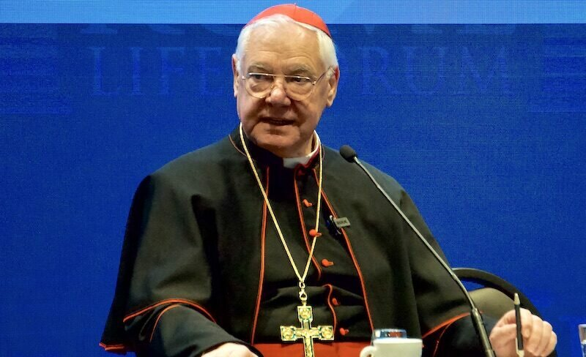
Đức Hồng Y Gerhard Müller tại Diễn đàn Cuộc sống Roma năm 2023Michael Haynes

Michael Haynes, Phóng viên cấp cao của Vatican
Thứ năm, ngày 24 tháng 4 năm 2025 - 11:44 sáng EDT

THÀNH PHỐ VATICAN ( LifeSiteNews ) — Đức Hồng y Gerhard Müller đã cảnh báo về mối nguy hiểm của một giáo hoàng mới có thể là “kẻ dị giáo” dựa các giá trị của mình vào “phương tiện truyền thông đại chúng”.
Sau khi Giáo hoàng Francis qua đời vào ngày 21 tháng 4, Müller đã trả lời phỏng vấn tờ The Times về hy vọng của mình đối với mật nghị sắp tới và nhiệm vụ của các hồng y trong việc bầu ra một Giáo hoàng La Mã mới.
Đức Hồng y người Đức – tham gia vào mật nghị đầu tiên của mình – đã thúc giục các anh em của mình trong Hồng y đoàn bỏ qua các nhãn hiệu chính trị đảng phái, chẳng hạn như tự do và bảo thủ. Một giáo hoàng “phải chính thống – không phải là người tự do cũng không phải là người bảo thủ”.
Tiếp tục, Müller bình luận rằng “vấn đề không phải là giữa những người bảo thủ và những người tự do mà là giữa chính thống và dị giáo.” Ông nói thêm:
Tôi cầu nguyện rằng Chúa Thánh Thần sẽ soi sáng cho các hồng y, bởi vì một giáo hoàng dị giáo thay đổi mỗi ngày tùy thuộc vào những gì phương tiện truyền thông đại chúng đưa tin sẽ là một thảm họa.
Ông cũng chỉ ra sự hoan nghênh của giới truyền thông thế tục dành cho Đức Phanxicô, đồng thời cảnh báo rằng “Đức Giáo hoàng Phanxicô được giới truyền thông đại chúng đánh giá cao và có nguy cơ [các hồng y] sẽ nói rằng, 'Chúng ta nên tiếp tục.'”
Thay vì đi theo đường lối này, các hồng y, ông nói, “có trách nhiệm bầu ra một người có khả năng thống nhất Giáo hội trong chân lý được mặc khải”.
Tờ The Times đưa tin ông nói rằng một giáo hoàng mới phải tránh việc cố gắng "tìm kiếm sự tán thưởng của thế giới thế tục coi Giáo hội là một tổ chức nhân đạo làm công tác xã hội" .
“Công giáo không phải là tuân theo giáo hoàng một cách mù quáng mà không tôn trọng Kinh thánh, Truyền thống và giáo lý của Giáo hội,” ông lưu ý thêm.
Những lời này tương tự như những lời mà đức hồng y đã nói với phóng viên này cách đây vài tuần, khi ngài thúc giục Giáo hội cân nhắc kỹ lưỡng quyết định bầu giáo hoàng mới.
ĐỌC: ĐỘC QUYỀN: Các Hồng y phải cảnh giác với thế giới 'phản Kitô giáo' khi lựa chọn một giáo hoàng mới
“Tôi hy vọng rằng trong Hồng y đoàn sẽ có sự suy tư sâu sắc hơn về tình trạng và vị thế của đức tin và Giáo hội trong thế giới hậu Kitô giáo hay phản Kitô giáo, thế giới phương Tây”, ngài nói.
Các hồng y không nên tìm kiếm một ứng cử viên ngang hàng với giáo hoàng trước, mà là một người ngang hàng với Thánh Peter và nhiệm vụ mà Chúa Kitô giao phó cho ông. Müller tuyên bố:
Mọi thời đại, mọi triều đại giáo hoàng đều phải hướng về cội nguồn. Gốc rễ hiện diện trong chức vụ của Thánh Peter, và do đó, một giáo hoàng sẽ ngồi trên ngai tòa của Thánh Peter; không phải ngai tòa của Phanxicô hay Benedict. Họ chỉ là những người tiền nhiệm theo niên đại, nhưng mọi giáo hoàng đều là người kế nhiệm Thánh Peter.
Ông nói thêm rằng các hồng y phải gạt sang một bên tiêu chí tìm kiếm quốc tịch nhất định của ứng cử viên, và thay vào đó hãy xem xét chức giáo hoàng là gì, như đã được Chúa Kitô thiết lập:
[Các Hồng y phải biết rằng] chúng ta không chỉ nhìn vào những phản ứng của phương tiện truyền thông đại chúng nói rằng, “Chúng ta cần một giáo hoàng là người truyền thông trên thế giới này,” hoặc các tiêu chí thứ cấp như “Bây giờ chúng ta cần một người châu Phi hoặc bây giờ chúng ta phải quay lại với một người Ý,” hoặc tất cả những tiêu chí ngu ngốc này. Chúng không liên quan gì đến [giáo hoàng.]
Chúng ta phải xem xét lời giải thích mà chính Chúa Giêsu đã đưa ra về sự phục vụ và chức vụ của Thánh Phêrô, trong những lời Người nói với Thánh Phêrô: Con là đá và Ta trao cho con chìa khoá Nước Trời và con phải củng cố anh em mình trong đức tin và con là người chăn dắt Giáo hội hoàn vũ.
Ở tuổi 77, Müller được Đức Phanxicô bổ nhiệm làm hồng y vào tháng 2 năm 2014 và giữ chức vụ tổng trưởng văn phòng giáo lý của Vatican từ năm 2012 đến năm 2017.
Sau đó, Francis không giao cho ông nhiệm vụ mới nào nữa mặc dù lúc đó ông mới 70 tuổi.
Trong những năm gần đây, Đức Giáo hoàng đã nổi lên như một nhà phê bình hàng đầu về các yếu tố của triều đại Giáo hoàng vừa kết thúc, đặc biệt là Thượng Hội đồng về Tính chất Thượng Hội đồng.
Bây giờ, ngài sẽ có thể trực tiếp bày tỏ quan điểm của mình với các hồng y anh em trong các cuộc họp tiền mật nghị bắt đầu vào sáng thứ Ba.
Hiện vẫn chưa có ngày chính thức nào được đưa ra cho việc bắt đầu mật nghị, mặc dù nó phải bắt đầu trong khoảng từ 15 đến 20 ngày sau khi Giáo hoàng qua đời. Một tính toán như vậy sẽ đưa ngày 5 tháng 5 hoặc ngày 6 tháng 5 là ngày sớm nhất có thể để các hồng y tập trung tại Nhà nguyện Sistine và bỏ phiếu bầu người kế nhiệm mới của Thánh Peter.
Cam kết cầu nguyện cho linh hồn Đức Giáo Hoàng Phanxicô được an nghỉ

Đức Hồng y Müller cho biết sẽ là 'thảm họa' nếu mật nghị bầu chọn 'giáo hoàng dị giáo'
https://www-lifesitenews-com.translate.goog/news/cardinal-muller-says-it-would-be-catastrophic-for-conclave-to-elect-heretic-pope/?_x_tr_sl=en&_x_tr_tl=vi&_x_tr_hl=en&_x_tr_pto=wapp
Cardinal Müller says it would be ‘catastrophic’ for conclave to elect ‘heretic pope’
https://www.lifesitenews.com/news/cardinal-muller-says-it-would-be-catastrophic-for-conclave-to-elect-heretic-pope/

Đức Hồng Y Müller: Giáo hội có nguy cơ chia rẽ nếu bầu một giáo hoàng theo chủ nghĩa tự do

Sau khi Đức Phanxicô qua đời vào thứ Hai, Đức Hồng y bảo thủ người Đức 77 tuổi Gerhard Müller đã thách thức chương trình nghị sự của Đức Giáo hoàng quá cố
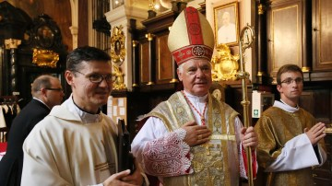
Đức Hồng Y Müller đã bị Đức Giáo Hoàng Phanxicô bãi nhiệm khỏi vị trí đứng đầu Bộ Giáo Lý Đức Tin
HÌNH ẢNH GRZEGORZ GALAZKA\ARCHIVIO/GETTY
Tom Kington, Thành phố Vatican
Thứ tư ngày 23 tháng 4 năm 2025, 9.35 tối BST ,Thời báo
Giáo hội Công giáo có nguy cơ ly giáo nếu bầu một nhà lãnh đạo theo chủ nghĩa tự do khác như Giáo hoàng Francis, một hồng y bảo thủ hàng đầu đã cảnh báo trước mật nghị vào tháng tới.
Gerhard Müller cũng cảnh báo các hồng y đến tham dự cuộc bỏ phiếu bầu Giáo hoàng nên tránh những cuộc điều động bí mật được mô tả trong bộ phim đoạt giải Oscar Conclave .
“Đây không phải là trò chơi quyền lực do những kẻ ngu ngốc muốn thao túng, giống như trong bộ phim này, vốn chẳng liên quan gì đến thực tế”, vị hồng y người Đức cho biết.
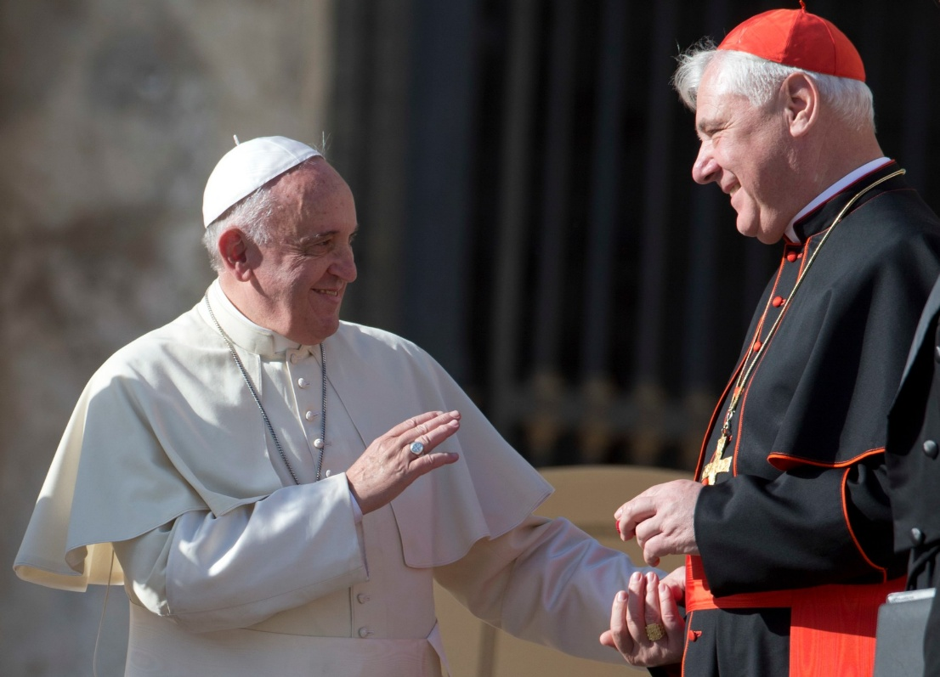
Francis và Müller có quan điểm khác nhau về một số vấn đề mà Giáo hội đang phải đối mặt
ANDREW MEDICHINI/AP
Müller, 77 tuổi, từ lâu đã là một ngọn hải đăng trong số những người Công giáo bảo thủ phản đối cách tiếp cận “lòng thương xót trước giáo điều” của Đức Phanxicô, người đã qua đời vào thứ Hai .
Được người tiền nhiệm theo chủ nghĩa truyền thống của Francis là Benedict XVI bổ nhiệm làm người đứng đầu bộ phận giáo lý của Vatican, Müller vẫn giữ chức vụ của mình sau cuộc bầu cử của giáo hoàng người Argentina vào năm 2013 nhưng sớm thách thức chương trình nghị sự tự do của nhà lãnh đạo này .
Năm 2017, ông bị Francis sa thải sau khi chỉ trích quyết định của giáo hoàng cho phép rước lễ đối với những người ly hôn tái hôn bên ngoài nhà thờ. Quan điểm của ông hiện sẽ có sức nặng với các hồng y bảo thủ quyết tâm bầu một người kế nhiệm theo học thuyết của Francis.
• Từ đám tang của Đức Phanxicô đến Đức Giáo hoàng mới: dòng thời gian trực quan
Gần 80 phần trăm trong số 135 hồng y đủ điều kiện bỏ phiếu có thể đã được Francis chọn, cho thấy khả năng có đa số theo đường lối tự do, nhưng quan điểm của nhiều người sẽ không được biết cho đến khi họ giao lưu với các hồng y khác tại các cuộc họp trước mật nghị, được gọi là các đại hội đồng.
Khi được hỏi liệu ông có quảng bá giáo lý Công giáo của mình tại các cuộc họp này hay không, bắt đầu một cách nghiêm túc sau lễ tang của Đức Phanxicô vào thứ Bảy , Müller trả lời: "Tôi phải làm điều đó; tôi nợ lương tâm của mình".
• Ai sẽ là giáo hoàng tiếp theo? Những ứng cử viên có thể kế nhiệm Francis
Ông cho biết, giải pháp thay thế là một Giáo hội có nguy cơ chia rẽ thành hai nếu không bầu được một giáo hoàng “chính thống”.
“Không người Công giáo nào có nghĩa vụ phải tuân theo giáo lý sai trái”, ông nói và nói thêm: “Công giáo không phải là tuân theo Đức Giáo hoàng một cách mù quáng mà không tôn trọng kinh thánh, truyền thống và giáo lý của Giáo hội”.
Phát biểu tại căn hộ có nhiều sách của mình ở sân sau của Vatican, Müller đã liệt kê những điểm khác biệt của mình với Francis, bắt đầu từ quyết định năm 2023 của cố Giáo hoàng cho phép ban phước cho các cặp đôi đồng giới , đảo ngược lệnh cấm. Francis đã nói vào thời điểm đó "chúng ta không thể là những thẩm phán chỉ phủ nhận, đẩy lùi, loại trừ", nhưng động thái này đã gây ra một cuộc nổi loạn, với các giám mục ở Châu Phi và Châu Á từ chối cho phép ban phước.
Tòa thánh Vatican tuyên bố động thái này không ngụ ý chấp thuận hôn nhân đồng giới hay quan hệ tình dục đồng giới nhưng Müller tuyên bố "rõ ràng là chống lại giáo lý của Giáo hội", đồng thời nói thêm: "Thiên Chúa đã thiết lập hôn nhân giữa một người đàn ông và một người phụ nữ và chúng ta không thể thay đổi điều đó".
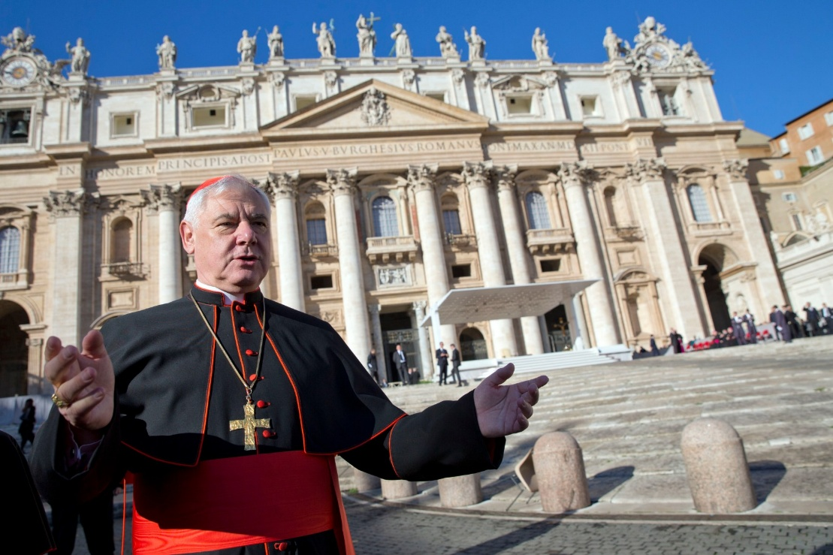
Müller đã liệt kê những điểm khác biệt của mình với Francis, bắt đầu từ quyết định năm 2023 của cố Giáo hoàng cho phép ban phước cho các cặp đôi đồng giới
ANDREW MEDICHINI/AP
Đức Hồng y cũng phản đối phát biểu của Đức Phanxicô về “tình anh em” giữa người Công giáo và người Hồi giáo, lập luận rằng “người Công giáo là anh chị em trong Chúa Kitô”.
Müller là một trong số ít nhà tư tưởng bảo thủ hàng đầu trong Giáo hội Công giáo có trụ sở tại Rome, cùng với hồng y người Mỹ Raymond Burke. Là cựu giám mục của Regensburg ở Đức, Müller cũng là người đứng đầu khoa thần học giáo điều tại Đại học Ludwig Maximilian ở Munich.
Trong một cuốn sách xuất bản năm 2023, được coi là cẩm nang hữu ích cho những người bảo thủ tại mật nghị, Müller đã chỉ trích thỏa thuận của Francis với Trung Quốc về việc cùng bổ nhiệm các giám mục, ví nó như việc Vatican xoa dịu Đức Quốc xã vào những năm 1930 và cảnh báo: "Bạn không thể đạt được thỏa thuận với quỷ dữ".
Müller mô tả Francis là một “người tốt”, nhưng danh sách những bất bình với giáo hoàng của ông mở rộng sang việc tập trung vào việc chăm sóc người di cư và môi trường. Müller lập luận rằng giáo hoàng tiếp theo không nên “tìm kiếm sự tán thưởng của thế giới thế tục coi Giáo hội là một tổ chức nhân đạo làm công tác xã hội”.
Nhìn về các hội đồng chung, ngài nói: “Tôi hy vọng những điều này sẽ được thảo luận, và tôi hy vọng các hồng y không bị ảnh hưởng quá nhiều bởi những gì họ đọc trên các tiêu đề báo chí.”
• Tại sao thỏa thuận của Giáo hoàng Francis với Trung Quốc có thể định hình di sản của ông
Ông nói thêm rằng “Giáo hoàng Phanxicô được giới truyền thông đại chúng đánh giá cao và có nguy cơ [các hồng y] sẽ nói rằng, 'Chúng ta nên tiếp tục'.” Thay vào đó, ông nói, “họ có trách nhiệm bầu một người có khả năng thống nhất Giáo hội trong chân lý được mặc khải”.
Müller đã gạt bỏ các nhãn hiệu “tự do” và “bảo thủ”, chỉ ra rằng sự chia rẽ trong Giáo hội còn sâu sắc hơn. Ông nói rằng giáo hoàng “phải là chính thống — không phải là người tự do cũng không phải là người bảo thủ”.
Ông cho biết rằng “vấn đề không phải là giữa những người bảo thủ và tự do mà là giữa chính thống và dị giáo”, đồng thời nói thêm: “Tôi cầu nguyện rằng Chúa Thánh Thần sẽ soi sáng cho các hồng y, bởi vì một giáo hoàng dị giáo thay đổi hàng ngày tùy thuộc vào những gì phương tiện truyền thông đại chúng đưa tin sẽ là thảm họa”.
Müller cũng nêu vấn đề với những giáo hoàng làm hài lòng đám đông, những người ôm và hôn trẻ sơ sinh — ám chỉ đến Francis, người đã làm như vậy trong chuyến đi xe giáo hoàng cuối cùng của mình tại Quảng trường St Peter vào Chủ Nhật. "Không phải ai cũng muốn được những người đàn ông lớn tuổi hôn", ông nói với một nụ cười.
Thế giới
Châu Âu

Bài viết liên quan

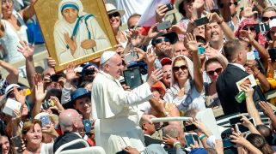

BĂNG HÌNH
Di sản của Giáo hoàng Francis: được hàng triệu người yêu mến, bị những người bảo thủ ghét bỏ
Ngày 21 tháng 4 năm 2025, 9 giờ 30 sáng theo giờ BST
Tom Kington, La Mã

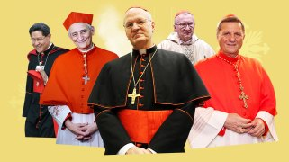
Tự do, bảo thủ hay cánh tả: Ai sẽ là Giáo hoàng tiếp theo?
Ngày 26 tháng 4 năm 2025, 7.27 sáng BST
Tom Kington, La Mã

Đức Hồng Y Müller: Giáo hội có nguy cơ chia rẽ nếu bầu một giáo hoàng theo chủ nghĩa tự do
https://www-thetimes-com.translate.goog/world/europe/article/cardinal-mueller-catholic-church-liberal-pope-francis-w6zgtlbnh?_x_tr_sl=en&_x_tr_tl=vi&_x_tr_hl=en&_x_tr_pto=wapp
Cardinal Müller: Church risks split if it elects a liberal pope
https://www.thetimes.com/world/europe/article/cardinal-mueller-catholic-church-liberal-pope-francis-w6zgtlbnh

Đức Hồng Y Müller cảnh báo Giáo hội có nguy cơ chia rẽ nếu không chọn được giáo hoàng 'chính thống'
Tờ Catholic Herald
Ngày 24 tháng 4 năm 2025 lúc 3:45 chiều
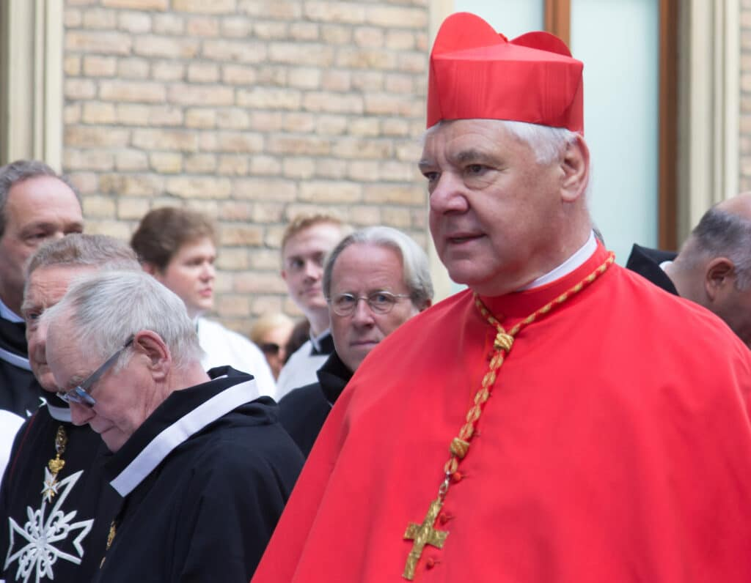

Đức Hồng y người Đức Gerhard Müller đã cảnh báo trước mật nghị vào tháng tới rằng Giáo hội Công giáo có nguy cơ ly giáo nếu không chọn ra một nhà lãnh đạo “chính thống”.
Müller, 77 tuổi, từ lâu đã là một ngọn hải đăng trong số những người Công giáo truyền thống thường phản đối cách tiếp cận cải cách của Giáo hoàng Francis, và ông là một trong số ít "nhà tư tưởng bảo thủ" trong Giáo hội Công giáo có trụ sở tại Rome, cùng với Hồng y Hoa Kỳ Raymond Burke,báo cáo Thời báo .
Müller cho biết ông không đồng ý với việc sử dụng các nhãn "tự do" và "bảo thủ" cho Giáo hội Công giáo, chỉ ra rằng sự chia rẽ trong Giáo hội còn sâu sắc hơn. Ông cho biết, tân giáo hoàng "phải là chính thống - không phải là người tự do cũng không phải là người bảo thủ".
Ông cho biết rằng “vấn đề không phải là giữa những người bảo thủ và tự do mà là giữa chính thống và dị giáo”, đồng thời nói thêm: “Tôi cầu nguyện rằng Chúa Thánh Thần sẽ soi sáng cho các hồng y, bởi vì một giáo hoàng dị giáo thay đổi hàng ngày tùy thuộc vào những gì phương tiện truyền thông đại chúng đưa tin sẽ là thảm họa”.
Müller lập luận rằng Giáo hoàng tiếp theo không nên “tìm kiếm sự hoan nghênh của thế giới thế tục coi Giáo hội là một tổ chức nhân đạo thực hiện công tác xã hội”.
Müller mô tả Francis là một "người đàn ông tốt" mặc dù họ bất đồng quan điểm về nhiều vấn đề. Müller đã liệt kê những điểm khác biệt của mình với Francis, bắt đầu từ quyết định năm 2023 của cố giáo hoàng cho phép ban phước cho các cặp đôi đồng giới. Giáo hoàng Francis đã nói vào thời điểm đó rằng "chúng ta không thể là những thẩm phán chỉ phủ nhận, đẩy lùi, loại trừ", nhưng động thái này đã gây ra tranh cãi lớn, với các giám mục ở Châu Phi và Châu Á từ chối ban phước.
Tờ The Times đưa tin, danh sách những bất bình của Müller đối với giáo hoàng Francis cũng mở rộng sang sự tập trung của cố giáo hoàng này vào vấn đề người di cư và môi trường.
Müller lưu ý rằng “Giáo hoàng Phanxicô được giới truyền thông đại chúng đánh giá cao và có nguy cơ [các hồng y] sẽ nói rằng, 'Chúng ta nên tiếp tục'”. Thay vào đó, ông nói, “họ có trách nhiệm [tại mật nghị] bầu ra một người có khả năng thống nhất Giáo hội trong chân lý được tiết lộ”.
LIÊN QUAN: Hồng y Nichols về cuộc bỏ phiếu mật nghị: 'đáng sợ' nhưng đó là nhiệm vụ của chúng ta
Ông nói thêm: “Tôi hy vọng các hồng y không bị ảnh hưởng quá nhiều bởi những gì họ đọc trên các tiêu đề báo.”
Gần 80 phần trăm trong số 135 hồng y đủ điều kiện bỏ phiếu đã được Francis chọn, chỉ ra khả năng có cái gọi là đa số tự do trong mật nghị, The Times đưa tin. Nhưng quan điểm của nhiều người sẽ không được biết cho đến khi họ hòa nhập với các hồng y khác tại các cuộc họp trước mật nghị được gọi là các đại hội đồng, và điều này có thể ảnh hưởng đến các cuộc bỏ phiếu sau đó.
Khi được hỏi liệu ông có quảng bá giáo lý Công giáo của mình tại các cuộc họp này hay không, những cuộc họp sẽ bắt đầu nghiêm túc sau lễ tang của Đức Phanxicô vào thứ Bảy tuần này, Müller trả lời: "Tôi phải làm điều đó; tôi nợ lương tâm của mình".
Ông cảnh báo, giải pháp thay thế là Giáo hội có nguy cơ chia rẽ thành hai nếu không bầu được một giáo hoàng “chính thống”.
“Không người Công giáo nào có nghĩa vụ phải tuân theo giáo lý sai trái”, ông nói và nói thêm: “Công giáo không phải là tuân theo Đức Giáo hoàng một cách mù quáng mà không tôn trọng kinh thánh, truyền thống và giáo lý của Giáo hội”.
Được người tiền nhiệm theo chủ nghĩa truyền thống của Francis là Benedict XVI bổ nhiệm làm người đứng đầu bộ phận giáo lý của Vatican, Müller vẫn giữ chức vụ của mình sau cuộc bầu cử của giáo hoàng người Argentina vào năm 2013 nhưng sớm thách thức chương trình nghị sự tự do của nhà lãnh đạo này.
Năm 2017, ông bị Francis sa thải sau khi chỉ trích quyết định của Giáo hoàng cho phép rước lễ đối với những người ly hôn tái hôn bên ngoài nhà thờ. Quan điểm của ông có thể đại diện cho các hồng y "bảo thủ" khác quyết tâm bầu một người kế nhiệm chính thống hơn cho Francis.
Cựu giám mục của Regensburg ở Đức, Müller cũng là người đứng đầu khoa thần học giáo điều tại Đại học Ludwig Maximilian ở Munich.
Trong một cuốn sách xuất bản năm 2023 mà tờ The Times cho rằng "sẽ là một cẩm nang hữu ích cho những người bảo thủ tại mật nghị", Müller đã chỉ trích thỏa thuận của Francis với Trung Quốc về việc cùng bổ nhiệm các giám mục, ví nó như việc Vatican xoa dịu Đức Quốc xã vào những năm 1930 và cảnh báo: "Bạn không thể đạt được thỏa thuận với quỷ dữ".
Gerhard Müller cũng cảnh báo các hồng y đến bỏ phiếu mật nghị để tránhnhững động tác bí mật được miêu tả trong bộ phim Conclave đoạt giải Oscar.
“Đây không phải là trò chơi quyền lực do những kẻ ngu ngốc muốn thao túng, giống như trong bộ phim này, vốn chẳng liên quan gì đến thực tế”, vị hồng y người Đức cho biết.
LIÊN QUAN: Truyền thông xã hội thúc đẩy Hồng y Sarah khi giáo hoàng tiếp theo đang giành được động lực
Ảnh: Đức Hồng y Gerhard Müller tham dự đám tang của Đức Hồng y Joachim Meisner tại Cologne. (Ảnh: Elke Wetzig.)

Đức Hồng Y Müller cảnh báo Giáo hội có nguy cơ chia rẽ nếu không chọn được giáo hoàng 'chính thống'
https://thecatholicherald-com.translate.goog/cardinal-muller-warns-church-risks-split-if-orthodox-pope-not-chosen/?_x_tr_sl=en&_x_tr_tl=vi&_x_tr_hl=en&_x_tr_pto=wapp
Cardinal Müller warns Church risks split if ‘orthodox’ pope not chosen
https://thecatholicherald.com/cardinal-muller-warns-church-risks-split-if-orthodox-pope-not-chosen/

